**Интегрированный урок по теме:**

**«Сохраним и приумножим удивительный мир природы».**

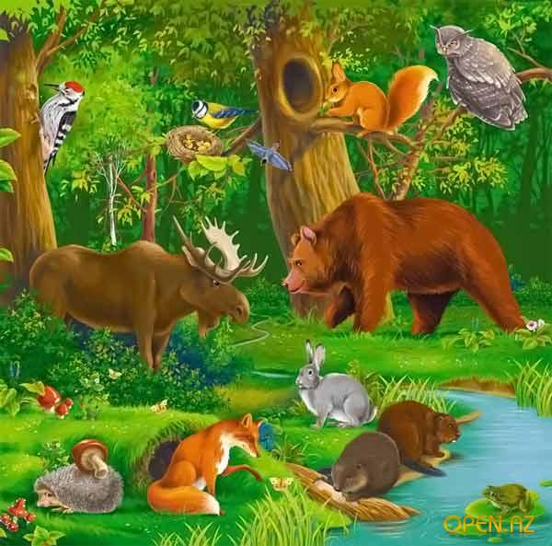

Государственное Казённое специальное (коррекционное) образовательное учреждение для обучающихся, воспитанников с ограниченными возможностями здоровья «специальная (коррекционная) общеобразовательная школа-интернат г. Моздок».

Учитель: Черепанова Л.Л.

20014год

***Интеграция предметов***: развитие речи, чтение, трудовое обучение, ритмика.

***Цель урока:*** активизировать познавательную деятельность, укреплять психическое и физическое здоровье, расширить и обобщить природоведческие знания учащихся, развивать речь, воображение, мышление и память, воспитывать бережное отношение к природе.

***Оборудование:*** глобус, карточки с текстом, демонстрационный и раздаточный материал, презентации, фонограмма с пением птиц, фильм о лесе в Моздоке, набор образцов древесины, магический шар, сундучок с секретом, осколочные рисунки, элементы костюмов, плакаты о правилах поведения в лесу.

**Ход урока.**

***Организационный момент:*** показываю жёлтый лист – готовятся к уроку, зелёный – начинаем урок, красный – играют.

1. Давайте знакомиться (представление учащихся):

Даша хорошо читает.

Али лучше всех считает.

Даша художница.

Толик - золотые ручки, любит делать поделки.

Залина – затейница, любит играть.

Станислав старается хорошо учиться.

Софья любит рисовать, лепить.

Олеся любит играть и танцевать.

У Алана самые аккуратные тетради.

*2.Релаксация.* Ребята, положите руки ладонями вверх прямо перед собой. Представьте, что на ваших руках лежит маленький, молодой, зелёный листочек. Чувствуете, он согревает вас. Ваши руки, тело, душу. Вас обвевает тёплый, ласковый ветерок. Он придаёт бодрость, заряжает энергией. Вот с этим настроением мы начнём наш урок.

1. ***Постановка темы урока.***

**-** Если из космоса взглянуть на нашу планету, то увидим два основных цвета, которые как бы поделили земной шар на два огромных пространства – океан воды и океан растительности.

(Рассматриваем глобус). Учитель показывает учащимся место расположения нашей республики.

C:\Users\Администратор\AppData\Local\Microsoft\Windows\Temporary Internet Files\Content.IE5\MZMN1FZ9\MC900353996[1].wmf

Как называется наша страна?

Назовите столицу нашей Родины.

**-** Как называется наша республика?

Назовите столицу РСО-Алания.

**-** Вы еще не догадались, о чем пойдет речь на уроке? Вам поможет загадка:

1. Есть у ребят зеленый друг,

Веселый друг, хороший друг.

Он им протянет сотни рук

И тысячи ладошек. (Лес.)

- О каких руках и ладошках говорится? (О ветках и листиках.)

2.Летом шубу надевает,

А зимой её снимает. (Лес.)

1. ***Работа по теме урока.***

*Отработка навыков чтения.* (Учащиеся читают текст по карточкам):

1. Лес встречает нас морем звуков, запахов,

загадок и тайн.

2.Леса – настоящие легкие нашей планеты. Они помогают дышать всему живому.

3. Лес - наш друг, а друзей любят и берегут.

-Какие прекрасные слова. Если каждый посадит по одному дереву, будет восемь, если по два -? по три -? (Рассматривают полотно, на нём черный цвет.)

- Что вы видите? (Просто чёрная земля.)

- Вот такого цвета была бы наша земля на глобусе. Но вот прошёл благодатный дождь, взошла трава. Поляна стала зеленой. На этой поляне будем сажать лес.

Что такое лес? Лес – это прежде всего деревья.

*Загадка:*

На пригорке примостилась, распустила волосы,

В бело платье нарядилась, а на платье полосы.

- О каком платье говорится? (О стволе.)

- С чем ассоциируются волосы? (С веточками с листьями.)

- Какие листья у березы? (Мелкие, круглые)

- Назовите берёзу ласково. (Берёзонька, берёзка.)

(Схематичное изображение березы в тетрадях)

1. ***Физкультминутка.***

*Этюд – перевоплощение «Берёзка»:* выросла берёзка, берёзка сломана, берёзка засыхает, берёзка после дождя радуется жизни.

(Дети выполняют упражнения.)

- У нас получилась целая берёзовая роща. Одну из березок мы посадим в своем лесу.

(Ученик приклеивает берёзку к полотну и читает стихотворение Кудрявцева.)

Белая берёза, милая сестра

Ты расти не бойся злого топора.

Белая берёза – птицы по ветвям.

Я тебя в обиду никому не дам.

-Как чисто и светло в березняке. Почему?

***V. Актуализация знаний:***

1. Полюбилась берёзка народу. Сколько песен, стихов сложено о ней. Что делают из берёзы? (Презентация)

- Из берёзы делают фанеру, лыжи, мебель, ручки к топорам и молоткам, сувениры. А береста? Это же готовая природная бумага. Полезен берёзовый сок. Люди любят отдыхать под берёзкой.

*2. Имитация игры на музыкальных инструментах:*

Балалайка, балалайка,

Нам сегодня поиграй-ка.

Поиграй нам дудочка,

Дудочка - погудочка.

Разверни бока, баян,

Барабань, наш барабан.

Ты, свирель, сыграй нам песни,

Чтобы стало интересней.

Бубен звонкий и тугой

Ты звени, стучи и пой.

Заиграй-ка, скрипка, в лад,

Всех развесели ребят.

Какое ещё дерево растёт в наших лесах?

*3. Игра «Магический шар».*

(Учитель называет признаки, а ученики угадывают предмет):

-Он похож на маленькое блестящее яичко в чашечке, который упал и не разбился. Дети из них делают поделки. (Жёлудь.)

У какого дерева плод- жёлудь? (У дуба.)

(Ученик выбирает дуб из множества деревьев и приклеивает к полотну.)

- Кто расскажет о дубе? (Сравнить с берёзой.)

(Ствол, корень, крона, листья.) (Презентация)

3. Что же это за девица-

Не швея, не мастерица

Ничего сама не шьет,

А в иголках круглый год? (Ель, сосна.)

- Как называются эти деревья? (Хвойные.)

(Дети приклеивают к картинке хвойные деревья.)

-Покажите ветку сосны, ели. Что у них вместо листиков? (Хвоя.) Сравните ель и сосну.

-У ели хвоинки меняются через 2-3года по очереди, а у сосны через 6-7 лет. Форма шишек у них тоже разная. (Показать.) Ель - музыкальное дерево. Из него делают скрипки, гитары, пианино. В еловых тёмных лесах находят убежище в непогоду птицы и звери. А когда созревают шишки, со всего леса спешат сюда птицы и белки.

-А где применяется хвоя сосны? ( В медицине.)

*4. Игра «Сундучок с секретом».*

- Задавайте вопросы, а я буду отвечать. Может быть, сможете узнать, что в сундучке. Какой? Из чего сделан предмет? Где используют?

Не смогли, тогда угадайте загадку:

Рос на ветке сундучок.

Сундучок не простой,

Сундучок костяной. (Орех)

5.Какие еще деревья можно посадить в нашем лесу? ( Липа, тополь.)

*(Показ образцов древесины, которые используются в промышленности.)*

Сравнить деревья.

-Древесину используют для постройки домов, мостов, кораблей. Из неё получают бумагу, ткани, сахар. Лес даёт нам топливо, мебель, карандаши, спички. Из одного дерева можно сделать миллион спичек, а одной сжечь миллион деревьев.

- Мы посадили деревья. Можем ли мы сказать, что это лес? Без этого деревья скоро засохнут.

(Читаю сначала все слова – признаки: красный, белый, жёлтый, синий.) Что это может быть?

*К словам- признакам учащиеся подбирают слова-* предметы: синие… (колокольчики), белые… (ландыши, ромашки), красные…(маки, тюльпаны), желтые… (лютики, одуванчики).

- Как они называются одним словом? ( Цветы.)

(Приклеить цветы к полотну).

- Лес не может быть без этого. *Разбейте эту строку* на слова и прочитайте:

Земляникаежевикамалинакалинарябинашиповник

Презентация «Лесные ягоды».

***VI Физкультминутка***:

*,,Хоровод ягод в лесу».*

- Мы пойдём, пойдём, пойдём,

Землянику мы найдём.

Земляника-ягода, как же ты красна!

Земляника-ягода, как же ты вкусна!

Земляника- ягода, руку нам давай!

Земляника- ягода в хоровод вставай!

(Дети в соответствующих шапочках исполняют роли Землянички, Ежевики, Подосиновика, Ореха.)

***VII Продолжение работы по теме.***

*1. Игра «Волшебный мешочек».*

Из мешочка с геометрическими телами дети достают кубы с буквами: ы, р, г, и, б и

составляют слово: гриб.

В лесу обязательно должны быть грибы. Без них не будет леса. В одном из степных районов сажали лесные полосы. Но деревья росли плохо. Чего им не хватало? Учёные заметили, что в лесу нет ни одного гриба. Привезли из старого леса почву с грибницей. На новом месте появились грибы. И произошло чудо: деревья пошли в рост, стали быстро набирать силу, лес словно ожил. Один из лучших помощников растений - гриб мухомор.

2. – Что вы знаете о грибах?

( У гриба есть ножка, шляпка, грибница.

Нужно брать только знакомые грибы, аккуратно срезая их ножом, чтобы не повредить грибницу). Грибы появятся, когда угадаем загадки.

3. Учащиеся приклеивают к полотну сначала съедобные грибы, а затем ядовитые, загадывая *загадки:*

1.Очень дружные ребята

У пенька живут (опята).

- Они любят сидеть по пенькам.

2.Где хвоинок многовато

Поджидают нас (маслята).

- Растут большими семейками. Шляпка похожа на подушечку.

3.Я в красной шапочке расту

Среди корней берёзовых.

Меня узнаешь за версту

Зовусь я (подберёзовик).

4.Он в лесу стоял, никто его не брал.

В красной шапочке модной

Никуда не годный. (Мухомор.)

Это гриб ядовитый, но ним лечатся животные, поэтому его нельзя уничтожать.

5.Растут у лип сестрички

Рыжие (лисички).

- Растут на земле стайками. Они не боятся червей.

6.Белая панамка

Бледная (поганка). Это самый ядовитый гриб.

7.Ему не знакома грусть,

Его называют (груздь.)

Существуют 120000 разновидностей грибов. 500 видов полезны, 300 опасны, а остальные используются в различных целях.

-Чтобы гриб найти, нужно много раз наклониться, поискать в траве, в опавших листьях.

4.-Можем ли мы сказать, что у нас получился лес?

-Кто ещё прячется в листве под корой, в корнях, летает над цветами?

|  |  |  |  |  |  |  |
| --- | --- | --- | --- | --- | --- | --- |
| Б |  | Б |  | Ч | К |  |

|  |  |  |  |  |  |  |  |
| --- | --- | --- | --- | --- | --- | --- | --- |
|  | У |  | Е |  | И |  | А |

- Назовите их одним словом. (Насекомые.)

- Назовите и других насекомых.

(Это пчелы, осы, мухи, стрекозы, кузнечики, комары, шмели, муравьи, жуки, божьи коровки).

- Что общего у них?

-Почему нужно бережно относиться к насекомым?

-Пчёлы дают мёд.

-Шмели и бабочки опыляют растения, уничтожают вредителей леса.

-Муравьи уничтожают вредных насекомых.

-Стрекозы защищают нас от комаров.

-Божьи коровки уничтожают тлю.

*5.Игра на внимание «Бабочка».*

Перед игрой детям даётся установка на запоминание последовательности выполнения действий. Под музыку вальса дети изображают летящих бабочек. В конце первого такта «бабочки» садятся на красный цветок, в конце второго – на жёлтый, в конце третьего – на синий, в конце четвёртого – на белый.

Насекомые - самая многочисленная группа животных. Около 100000 видов.

Презентация «Насекомые».

- Представляете, что они могут сделать с лесом?

(Они съедят все листья, лес станет черным).

5.Кто поможет спасти лес, нам подскажет осколочный рисунок или часть птицы.

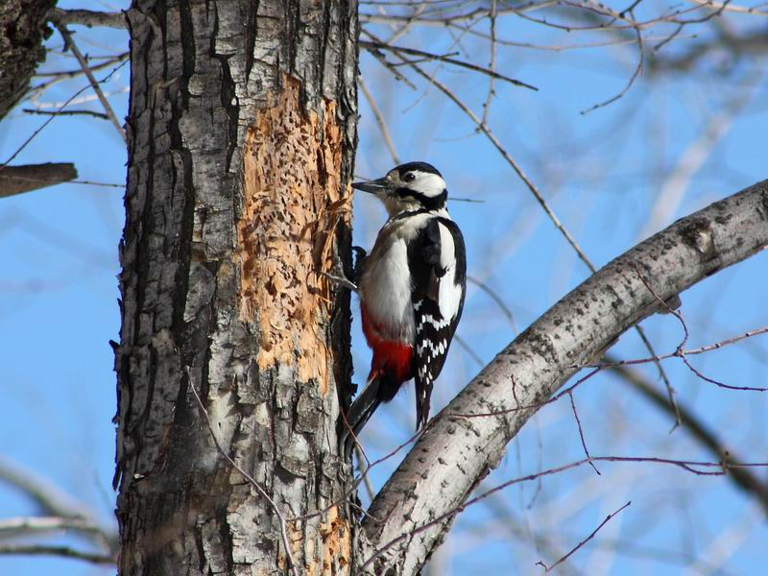

(Учащиеся рассматривают осколочный рисунок или часть птицы и складывают в правильном порядке).

- Назовите этих птицу. (Дятел, сорока, клёст, соловей, синица, ласточка, снегирь.)

-Назовите зимующих и перелётных птиц. Почему они так называются? Дети прикрепляют картинки к полотну.

6.Для кого лес является домом? Узнать об этом поможет следующее задание.

ведь яц са лк жик бел зм

за во мед ё ли ка ея

- На какой вопрос отвечают все эти слова?

(Правило.)

*7. Демонстрация картины И. Шишкина «Утро в сосновом бору».*

*8. Приход бабы Яги.* Она приносит корзину с дарами леса, рассматривает картину:

-Мне нравится ваш лес. Но чего-то очень важного

здесь не хватает. Чего? Без этого тоже лес погибнет.

(Просмотр фильма о лесе в Моздоке.)

Учащиеся. Лесу нужна речка, ручей.

(Прикрепляем к полотну речку.)

Баба Яга. Здесь хорошо. Прохладно. Я буду здесь жить в этой избушке. ( Дети прикрепляют избушку к полотну.)

-Только чем я буду лечиться, если заболею?

-Если простудились, то вам помогут ромашка, липа, душица, шиповник.

- Лист подорожника прикладывают при ожогах и укусах насекомых, ранках.

- Чистотел полечит кожу.

- Для аппетита нужен отвар полыни.

- Ягоды черники улучшают зрение.

- При боли в сердце поможет ландыш.

- При зубной боли поможет отвар хвои сосны и ели.

-Мох заменит вам вату. Очень хорошо впитывает кровь. И раны скорее заживают.

-Ладно, остаюсь. А вы приходите ко мне в гости пить чай. Но есть одно условие: вы должны знать правила поведения в лесу.

- Вы знаете правила? Если нет, то вам поможет это пособие.

*(Составление предложения по картинкам.)*

1. Нельзя в лесу разжигать костры. Это опасно!
2. Не оставляйте мусор после отдыха. Не засоряйте лес!
3. Нельзя ломать ветки, резать кору деревьев. Им больно!
4. Не топчи и не рви редкие цветы. Лучше ими любоваться на природе!
5. Не сбивай грибы ногами. Грибница снабжает дерево влагой.
6. Не разоряй птичьи гнезда и звериные норы.
7. Не разрушайте муравейников. Не ловите насекомых для забавы. Они приносят большую пользу.

- Об этом должны помнить все. Мы оформим уголок природы в коридоре, чтобы другие дети учились вести себя в лесу, в роще. Мы сделали аппликацию, а можно было нарисовать картину красками, как поётся в песенке «Разноцветные раскраски».

*(Учащиеся исполняют танец под данную музыку.)*

- Кто охраняет лес, кто следит за порядком? (Лесник).

- Но он один ничего не сделает, если мы не будем с любовью относиться к природе. Приходя в лес, думайте, что вас окружает живая природа, которая ищет у вас заботы.

*Учащиеся рассказывают стихи Е. Каргановой.*

1. Мы хотим, чтоб птицы пели,

Чтоб вокруг леса шумели,

Чтобы были голубыми небеса,

Чтобы речка серебрилась,

Чтобы бабочка резвилась

И была на ягодах роса!

2. Мы хотим, чтоб солнце грело,

И березка зеленела,

И под елкой жил смешной колючий ёж,

3. Чтобы белочка скакала,

Чтобы радуга сверкала,

Чтобы летом лил веселый дождь.

4. Нор звериных, птичьего гнезда

Разорять не будем никогда!

- Теперь мы смело можем сказать: «Добро пожаловать в лес». Всё во всем связано. Это один из главных законов жизни на земле: Человек и природа влияют друг на друга. Сохраняя природу, мы сохраняем свое здоровье.

***VIII. Домашнее задание.***

Всегда ли человек справедлив по отношению к лесу? Не по его ли вине возникают экологические проблемы? Послушайте разговор двух деревьев.

*«Дуб и рябина». Инсценировка.*

Ой, рябина, рябинушка,

что взгрустнула ты?

-Была я свежей рябинкой, а стала сухой корягой. Ободрали меня. Ни ягод, ни сучков, ни веток. Хоть бы ты за меня вступился.

-Что ты, рябинушка! Я сам такой. Всю осень жёлуди с меня сшибали, камнями да палками молотили. Был я дубом, стал дубиной.

**Домашнее задание:** нарисуйте знаки, которые отражали бы опасные для леса действия человека.

**Итог урока.**

-Что вам понравилось на уроке?

-Что запомнилось?

-Кому было трудно?

Чем воспользуетесь в повседневной жизни? (Ответы уч-ся)

-Возьмите у себя на столе солнышко и тучку. Поднимите ту фигуру, которая соответствует вашему настроению. (Учащиеся показывают солнышко.)

Я тоже могу показать солнышко. (Приклеивают его к полотну.)

Спасибо всем. Урок закончен!

[](http://forum.kalush.info/index.php?PHPSESSID=s0fmuh3i9lmfu3575ab43119o2&topic=85.2500)  [](http://lauragrb.com/wp-content/weather-forecast-symbols-sunny)